永远怀念梁伟材牧师

环球宣爱协会墨西哥国际同工 丁美茜传道

我敬爱的梁伟材牧师已平安返回天家。有一天，我突然想起一首歌曲，藉著歌词可以表达我对梁牧师的怀念与感谢。歌词作了一些修改，内容是「无法可修饰的一对手，带出温暖永远在背后……春风化雨暖透我的心，一生眷顾无言地送赠，是你多么温馨的目光，教我坚毅望著前路，叮嘱我跌倒不应放弃，没法解释怎可报尽恩情，爱意宽大是无限，请准我说声真的感谢你！」凭歌寄意，记念梁牧师与我同行17年多的差传路。我们亦师亦友，他既是我的上司，也是一直陪伴我的同路人，他引导我加入差会到工场服事主。回顾这么多年的差传路，梁牧师一直教授、督导、指引、牧养我，更在危机关头关顾与支援我，此情此境，还是历历在目的。以下是一些与梁牧师较深刻难忘的片段，很想与大家分享。

初次认识到踏上宣教路
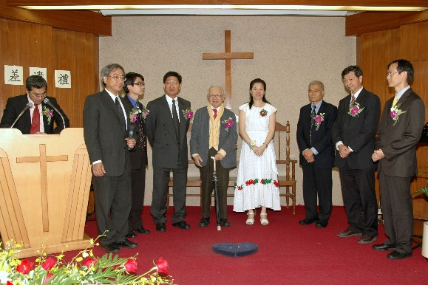
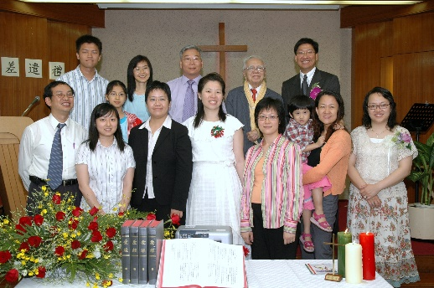
我于2004年开始预备投身在宣教工场的事奉，当时正在寻觅差会，也需要得到教会的印证及支持，所以我向母会李海平牧师分享个人宣教的心志。之后李牧师介绍我认识梁牧师，我是第一次在香港九龙塘基督教中华宣道会与梁牧师会面。他给我的印象是很友善、亲民及温文有礼。梁牧师得知我对中国宣教有负担，就安排我于2005年初到广西作一星期的服侍，寻求神的带领是否在到这工场作长宣。藉著这次短宣，让我清晰知道这不是神所预备的工场。后来透过林安国牧师知道墨西哥城有华人福音需要，于是同年10月由香港到墨西哥城作四个多月的特约同工，协助华人教会作开荒植堂。回想，我仍未出发前往墨西哥时，梁牧师已悉心为我安排一切，如约见专业的辅导员来评估我的宣教能力、预备宣教士的心理测验、协助填写一些个人资料等。当时，经梁牧师的指引下，我才如梦初醒，了解更多进入宣教工场的预备及加入差会的手续。就是这样，我安然踏上宣教工场作短期服侍。

这次经历让我萌生远赴墨西哥事奉的念头，此后在我母会的差会主日崇拜里，听到梁牧师讲及关于好撒玛利人故事的信息，于是受感动回应墨西哥的呼召。后来藉著协会及母会祷告的印证，明白神的心意，终于在2006年5月21日得到香港九龙塘基督教中华宣道会上水堂、环球宣爱协会及华人福音普世差传会联合差派成为宣教士，并派驻墨西哥作宣教植堂之事奉。

还记得未差派到墨西哥前，梁牧师已推动协会的差传理念： 「服侍无彊界，共拓主国度」。因著这个理念影响我极之深远，让我能持开放态度、开阔胸襟去接受与其他差会及教会携手合作，共同开拓天国事工。

第一期的宣教事奉
记起在工场事奉第一期，我的妈妈突然患病入院。梁牧师与母会李牧师一起探访我妈妈，知道她的情况很危急，需要紧急召我回港。当时，梁牧师知道我的薪金不足够购买一张机票回港。梁牧师建议协会、合作差会及教会共同资助我回港的机票，于是我可以返港陪伴妈妈，见她最后一面。感谢梁牧师、协会及教会的支援，陪伴我渡过妈妈离世哀伤的日子。

进深修读语言训练
我于2012年初到玻利维亚进深修读西班牙语言。在学校接受语言训练三个月后，因居留的问题，需要离境到邻近秘鲁国家作短暂停留，然后重新入境到玻利维亚。当在秘鲁陆路边界过关进入玻利维亚时，移民官员不允许我入境。因此，我需要返回秘鲁，到附近城市的玻利维亚领事管申请签证，可惜领事馆放假三天，没有办法申请签证。当时我身无长物，只有少量金钱，在徬惶之际，唯有短暂留宿在小旅馆，等候签证的批核。那时，情况很混乱，又很紧张，只能向协会、合作差会及支持者发出电邮，邀请他们为我签证的事代祷。后来，突然在旅馆的接待处接到一位懂西班牙语弟兄的来电，原来是梁牧师托他联络我。梁牧师细心阅读我的电邮，了解我的需要，但由于他不懂西班牙语，不能与当地人沟通，便邀请弟兄协助，让梁牧师可以直接与我沟通，指导我在这处境应如何面对及前行。感谢梁牧师在危机里对我的支援，使我有平静的心去面对一切，又藉著他的指引渡过危机 。

在工场上
梁牧师与短宣队于2007年初到访墨西哥城，初次在工场上与梁牧师见面，发觉他很喜欢四处拍照，当时我担心他不懂当地语言，又怕他会走失，所以常常跟著他。这次经验，让我知道梁牧师喜欢摄影的嗜好，并愿意与人分享他亲自拍摄的工场照片。

我于2013年年初，需要在墨西哥北部Tijuana开展新工作，鉴于当时没有资源人手及配套开发事工。梁牧师得知这情况，他透过协会的会议后，引导我提早回港述职，也与合作差会商讨策略应如何部署未来事工的安排。在回港前，我的身体已经很虚弱，精神状态又欠佳，后来因身心灵出现问题，需要留港医治。梁牧师很体恤我的需要，动员后方的支援来关心我，使我在港专心养病。当我身体渐渐有好转时，需要返回墨西哥办理居留，他给予我的鼓励，又叮嘱我不要放弃在墨国的居留权，要保留它，可以在工场继续事奉。感谢主! 现今我仍然有健康，还可以在工场事奉主，衷心感谢这位好牧者的指引，使我继续差传路。

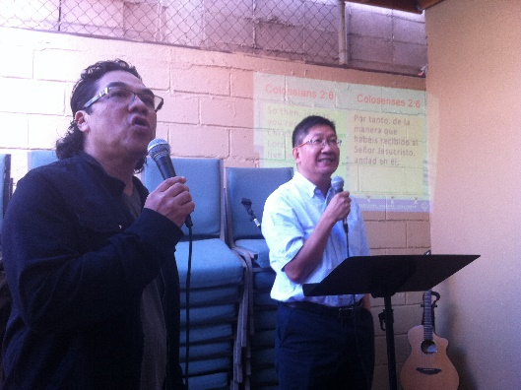
梁牧师于2014年11月带领梁师母及陈弟兄到访墨西哥北部Tijuana作事工考察，也陪同我走访美国罗省与圣地牙哥的华人教会及墨西哥的本地教会来支援我在Tijuana的服侍。记得有一次，我与他们一起探访华人餐馆的一对夫妇，这对夫妇有一个数个月大的婴儿。他看见这婴儿，便开心的抱著婴儿到其他地方去，好让我们能专心与这对夫妇倾谈。梁牧师对婴儿所流露的笑容，感受到他慈父的一面。

梁牧师曾到访墨西哥下加省Tijuana及Ensenada多次，他与本地教会建立关系，也在本地教会证道及作差传的分享。墨西哥牧者、同工对梁牧师的为人极之欣赏，也很敬重这位牧师事奉的心志与热诚，他们也常常托我去慰问梁牧师。一位墨西哥女牧者得著梁牧师的鼓励，成为她在困境中的出路，也盼望梁牧师成为她的属灵导师，指引她的事奉。

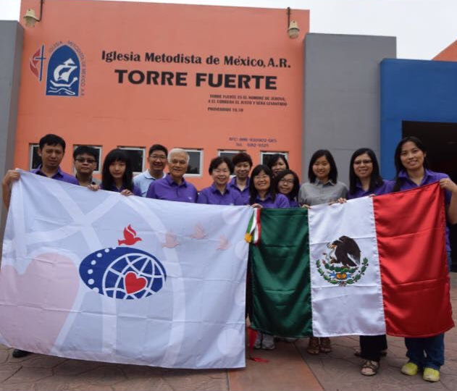
梁牧师于2016年6月带领协会的同工，也配合龙维耐医生及龙师母共同带领墨西哥下加省的「跨文化训练」。他们悉心教导学员认识差传的理念，也传授差传的知识，又将差传心得与学员分享，使学员得著很大的鼓舞，增长他们对差传的视野。藉著这次训练，看见神的作为，后来有学员接受神学训练，也有学员预备踏上差传路，也有姊妹在穆斯林群体作差传服侍，感谢主！在工场培育宣教工人，推动差传事工，承传使命，祝福未得之民得著福音。

到多伦多作探访
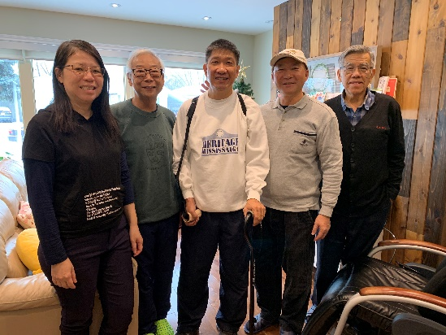
我于2019年12月有机会与协会的同工到多伦多探访梁牧师及师母，看见他患病，不能说话，行动不便。虽然他的身体有很多限制，但我看见他仍然积极地面对生命，并有坚强斗志力及永不放弃的精神。他没有因患病而意志消沉，还很努力在家做手脚运动，帮助身体复原。我又看见他差传心志不灭，还满腔热诚参与服侍，更参与同工的开会，师母代表他给予意见，他还关心我及墨西哥牧者的需要。藉著这次探访，给予我很大的激励，他永不言败，忠心事奉主，值得我万分的敬佩，也留下美好的榜样值得我去学习。

2021年墨西哥一小时访宣
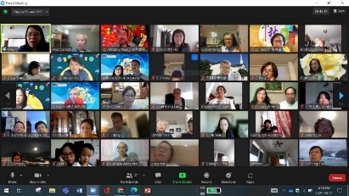
全球疫症虽然严峻，梁牧师、师母仍关心我在墨西哥工场的需要，盼望有团队来支援事工。他们很努力在加拿大推动弟兄姊妹关心墨西哥的福音事工，藉著加拿大AGS举办墨西哥一小时访宣，让弟兄姊妹们不用出国，也有机会参与网上访宣的服侍。感谢主! 两次一小时的网上访宣顺利完成，也激励我用创意方式开辟服侍机会。这是我与梁牧师一起经历最后一次的差传服侍，成为我最美好的回忆与记念。
在此，衷心感谢梁牧师的一生委身忠心事奉主，也尽心竭力在差传服侍，造就培育天国的工人，承传使命，普世宣教。又感谢梁师母及家人一直对梁牧师事奉的支持，也在背后全心全力支持我们国际同工在海外作事奉。我谨代表墨西哥的牧者及同工向梁牧师及一家致深切的致谢，愿有一天我们在天家与梁牧师再相见。

永怀念您的同工Mayra Ding
2022.03

《环球华人宣教学期刊》第六十八期 Vol 7, No 2 (April 2022)

